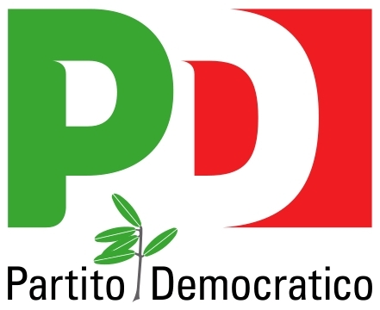
Partito Democratico
Federazione del Tigullio
_________________________________________________________________________________________________

Via Costaguta 19/2 Tel. 0185 313931
16043 Chiavari – GE Fax. 0185 314174
info@pdtigullio.it

REGOLAMENTO DELLA DIREZIONE FEDERALE
(Approvato dalla Direzione Federale il 29 novembre 2013)

Il presente Regolamento stabilisce il funzionamento della Direzione Federale del PD del Tigullio.

PREAMBOLO
Il PD è un luogo primario di partecipazione alla vita politica del partito e prevede forme organizzative diversificate che, partendo dal radicamento sul territorio, valorizza il ruolo dei forum tematici e dei circoli on-line, al fine di realizzare livelli e luoghi di partecipazione molteplici e di avvicinare alla politica persone che usano strumenti e linguaggi diversi.
La partecipazione attiva alla vita dei circoli deve muoversi nella logica dell’inclusione e del coinvolgimento, puntando a valorizzare il ruolo degli elettori del PD e facilitare la partecipazione di tutti alle assemblee di circolo. Il Partito Democratico vuole essere un luogo aperto e vivo, nel quale tutti possano esprimersi e contribuire all’elaborazione politica e culturale.
LA DIREZIONE POLITICA
La Direzione Federale è sede di confronto e indirizzo politico della Federazione, si riunisce almeno una volta al mese e su richiesta del segretario, della maggioranza della Direzione per discutere gli indirizzi politici del programma politico.
La Direzione deve essere convocata - salvo urgenza - almeno sei giorni prima della data fissata per la riunione, mediante le seguenti forme concorrenti:
- E mail e/o sms, oppure mediante comunicazione scritta, avente come destinatario gli aventi diritto.
- L’annuncio di convocazione deve indicare ora, data e luogo della riunione nonché i punti all’ordine del giorno.
La Direzione è composta dai componenti eletti dall’Assemblea Federale. Sono inoltre componenti di diritto dell’Assemblea Federale:
Il Segretario,
La Presidenza dell’Assemblea Federale (Presidente e Vice Presidente)
I Sindaci e i capigruppo iscritti al Pd nei comuni sopra i 10.000 abitanti
La Direzione è presieduta dal Presidente dell’Assemblea Federale; in sua assenza da uno dei Vice Presidenti, o in loro assenza, dal Segretario.
La Presidenza della Direzione prevede un Segretario con funzioni di verbalizzatore, che è membro
permanente della Direzione.

Le deliberazioni della Direzione sono - di norma - a scrutinio palese per alzata di mano, adottate a
maggioranza dei presenti.

I membri della Direzione sono tenuti a giustificare l’assenza presso il Segretario, il Presidente, il Segretario Verbalizzante o altro membro della Direzione, dandone comunicazione orale o scritta.

Tre assenze ingiustificate consecutive danno luogo alla decadenza dalla Direzione, che dovrà essere
deliberata dallo stesso, nella prima seduta utile, unitamente alla sua integrazione.

Decadono dal Direttivo gli iscritti che non hanno rinnovato la tessera nell’anno precedente e coloro che non abbiano rinnovato l’adesione entro 3 mesi dall’apertura della campagna per le adesioni, salvo che per ragioni che rendano materialmente impossibile adempiere al rinnovo. Tale decadenza deve essere comunicata con presa d'atto della Direzione stessa.
DISPOSIZIONI FINALI
Tutti gli iscritti e le iscritte hanno il dovere di attenersi al presente Regolamento. Le norme riguardanti le assenze e la decadenza valgono come indicazione per gli altri organi collegiali della Federazione (Assemblea Territoriale, Direttivi di Circolo).
Per quanto non espressamente previsto si rimanda allo Statuto Nazionale e Regionale, nonché ai diversi regolamenti nazionali, regionali e provinciali.

